# SIP

Da bi se uspostavila, održavala i prekinula veza za potrebe **korisničkog informacijskog toka**, potreban je dodatni, **upravljački informacijski tok** kojim se izmjenjuju informacije o adresama korisnika (pozivni broj), stanju korisnika (slobodan/zauzet, dostupan/nedostupan), dijelovima mreže koji sudjeluju u vezi i sl. Upravljačku ili signalizacijsku informaciju većim dijelom stvaraju i rabe sustavi u mreži, a **pravila izmjene upravljačke informacije opisana su signalizacijskim protokolima**.

**Signalizacija u mreži s komutacijom kanala**

Sustav signalizacije zajedničkim kanalom **SS7 (Signaling System #7)** - javna fiksna nepokretna mreža (PSTN), javna pokretna mreža (GSM)

Prvenstveno kod prijenosa govora - telefonski pozivi, telekonferencija...

**Sustav signalizacije zajedničkim kanalom (SS7)**

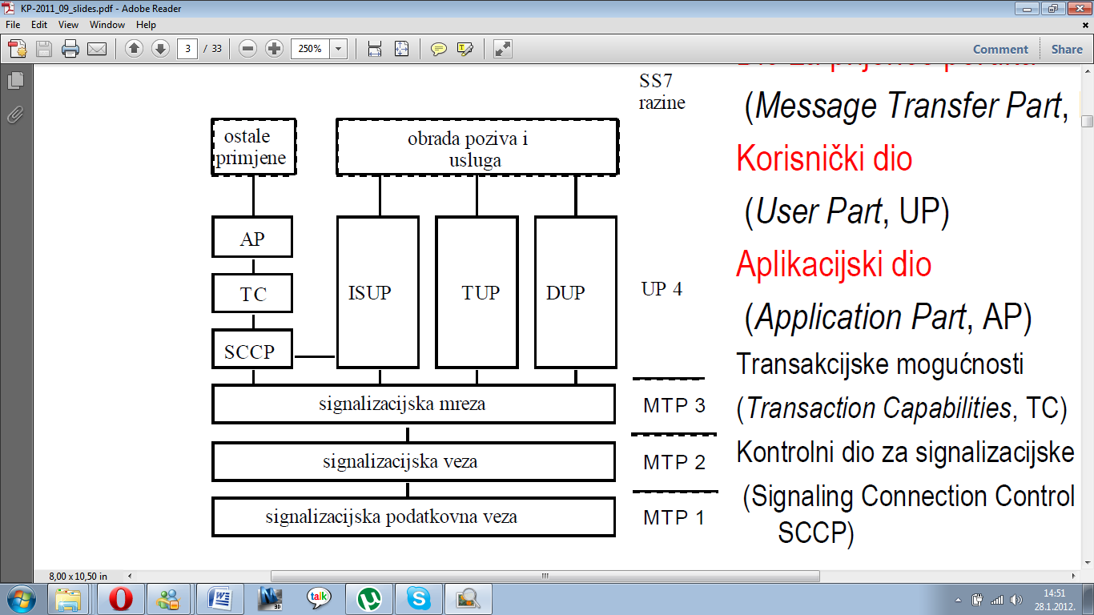

**Korisnički dio** (*User Part*, UP)

**Aplikacijski dio** (*Application Part*, AP)

**Transakcijske mogućnosti** (*Transaction Capabilities*, TC)

Kontrolni dio za signalizacijske veze (Signaling Connection Control Part, SCCP)

**Dio za prijenos poruka** (*Message Transfer Part*, MTP)

**Signalizacija u mreži s komutacijom paketa (IP mreža)**

Kako ostvariti “kvalitetan” telefonski poziv Internetom, npr. internetsku telefoniju (VoIP - Voice over IP, IP telefonija) ili višemedijsku konferenciju?

**Primjenom signalizacijskog protokola u Internetu** (**na aplikacijskom sloju**)

ili/i **korištenjem/prijenosom postojećeg signalizacijskog protokola Internetom (SIG over IP**).

**Signalizacijski protokoli u Internetu**

**Signalizacijski protokoli u Internetu**: **SIP** (Session Initiation Protocol), **H.323**, **MGCP** (Media Gateway Control Protocol), TRIP ...

Prijenos signalizacijskog protokola Internetom: **SIGTRAN** **(prijenos signalizacije SS7 mrežom IP - SS7 over IP)**, BICC - Bearer Independent Control Call ( prijenos signalizacije SS7 ISUP paketskom mrežom )

**Protokol SIP u protokolnom složaju**

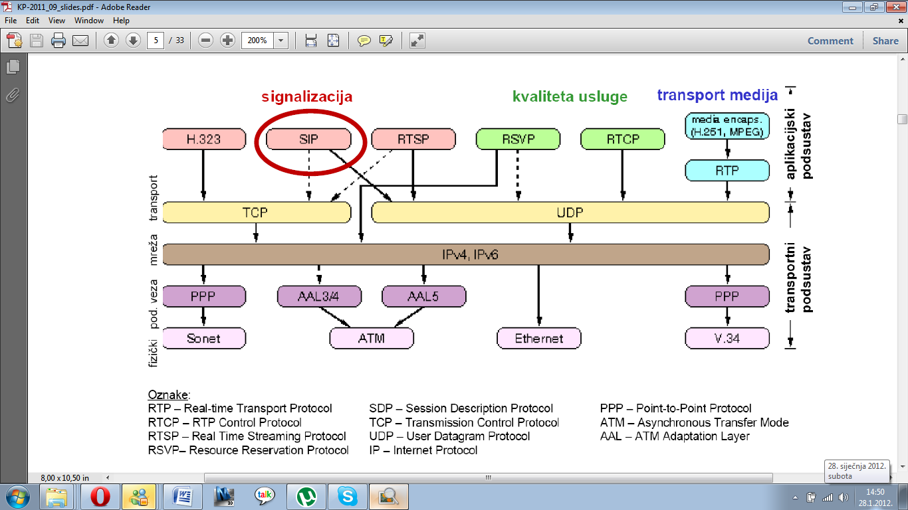

-mislim da jedino što je kod ove slike potrebno zapamtiti je da se SIP nalazi na aplikacijskom sloju i da je neovisan o transportnom protokolu (TCP ili UDP)

-u TCP/IP arhitekturi nacrtati najdonji sloj (sloj podatkovne poveznice+fizički sloj), IPv4/IPv6 sloj, transportni sloj (TCP/UDP) i na aplikacijskom sloju staviti SIP i povezati sa TCP i UDP, a ovo ostalo mi se čini nebitno

**Glavne značajke protokola SIP (RFC 3261: Session Initiation Protocol)**

* protokol za uspostavu sjednice, SIP
* protokol aplikacijskog sloja koji služi za **pokretanje, promjenu i raskid sjednice** s jednim ili više sudionika
  + pronalazi korisnika u mreži radi uključivanja u sjednicu
  + razmjenjuje podatke/parametre o sjednici (pregovara o sjednici)
  + upravlja sudionicima u sjednici - upućuje poziv korisniku za sudjelovanje u sjednici, raskida sjednicu s korisnikom
  + mijenja parametre sjednice u toku sjednice

**Uloga protokola SIP**

Osnovna ideja: omogućiti pozivanje korisnika u sjednicu putem **jedinstvene adrese** (**neovisno o trenutnom položaju**) što omogućava **osobnu pokretljivost** korisnika.

**[sip:]<user>@(<host>|<domain>)**

npr: kp-gj@zavod.tel.fer.hr

**Primjeri sjednica:**

* pozivi u internetskoj telefoniji
* distribucija višemedijskog sadržaja
* višemedijska konferencija

**SIP arhitektura**

SIP koristi posredničke poslužitelje (proxy) zapreusmjeravanje poziva prema trenutnom položaju pozvane osobe.

**Entiteti:**

* **korisnički agent** (*user agent* – UA)
  + UA klijent (UAC), UA poslužitelj (UAS)
* **posrednički poslužitelj (proxy)**
  + SIP usmjeritelj
  + prima SIP poruke od korisničkog agenta ili drugog posredničkog poslužitelja (proxy-a)
  + usmjerava ih i prosljeđuje odredištu
* **poslužitelj za preusmjeravanje (*redirect server*)** 
  + prihvaća zahtjeve za uspostavom sjednice
  + **ne prosljeđuje zahtjeve nego samo vraća adresu odgovarajućeg poslužitelja**
* **poslužitelj za registraciju (*registrar*)**
  + registrira korisnike unutar domene
  + prihvaća zahtjeve za registracijom
  + održava podatke o korisnicima i njihovim trenutnim lokacijama unutar domene
* **lokacijski poslužitelj**

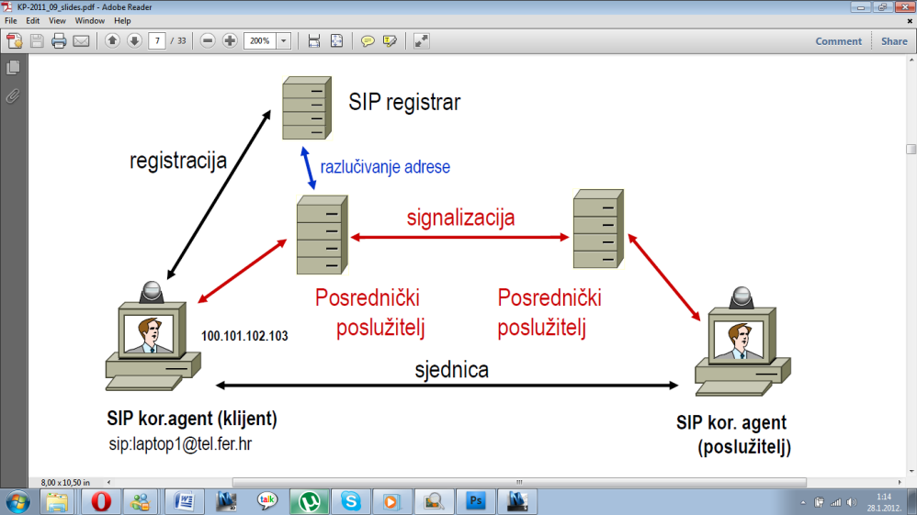

Prema teoriji SIP-a, postoje dva tipa SIP terminala i to User Agent Client (UAC) i User Agent Server (UAS). Zadatak UAC-a je slanje SIP zahtjeva UAS-u, a UAS-a slanje nekakvoga odgovora UAC-u. Da bi neki SIP uređaj imao funkcionalnost koju zahtijevamo od klasičnoga telefona, on svakako mora objedinjavati i UAC i UAS. Svaki terminal ima SIP adresu (SIP-URI) pod kojom se registrira, a koja je formata SIP:<korisnik>@domena. Često se zbog kompatibilnosti s klasičnim (POTS) mrežama za korisnički dio URI-a uzima telefonski broj (tako da bi jednog dana mogli vidjeti i SIP-URI-e poput ovoga: SIP:+3851123123@t-com.hr). Za uspostavu najjednostavnijeg SIP poziva dovoljno je na strani UAC-a poznavati IP adresu UAS-a i nikakvi dalji uređaji nisu potrebni.

SIP serveri, iako teorijski promatrano samo opcionalni elementi SIP sustava, znatno povećavaju mogućnosti komuniciranja. SIP standard definira ukupno četiri tipa SIPservera:

1. ***registrar***

Zadatak registra je primanje zahtjeva za registraciju od SIP terminala, provjeravanje je li korisnik legitiman i ako je, ažuriranje informacije u lokacijskom serveru.

1. ***lokacijski server***

Najčešće je lokacijski server neka SQL baza podataka i predstavlja dio sustava u kome su objedinjeni i proxy i registar.

1. ***server proxy***

Proxy funkcionira na način da primi poruku od pošiljaoca (ili drugog proxy servera) i onda je u ime pošiljaoca pošalje na neko naredno odredište - neki drugi SIP server ili ciljni terminal. SIP server proxy zna je li komunikacija između klijenata uspostavljena i zna koliko je trajala.

1. ***server redirect***

Server redirect je, u neku ruku, jednostavniji od proxya. Redirect prima poruku od pošiljaoca, ali za razliku od proxya on ne komunicira s drugom stranom, nego vraća pošiljaocu IP adresu cilja (ili drugog SIP servera), ostavljajući terminal da direktno komunicira s drugom stranom. Server redirect zbog toga nije u stanju registrirati koliko je trajao poziv, niti je li komunikacija između terminala uopće bila uspješno uspostavljena.

Serveri proxy i redirect služe uspostavi poziva između terminala.

**SIP operacije: adresiranje, lociranje SIP poslužitelja, slanje zahtjeva, SIP zahtjevi (metode), SIP odgovori**

1. ***ADRESIRANJE***

* koristi URL (*Uniform Resource Locators*)
* podržava internetske i PSTN adrese
* format: ime**@**domena
* saznati (razlučiti adresu) na korisnik@racunalo

**Primjeri:**

sip: ana@tel.fer.hr

sip: J.T. Vedran <vedran@tel.fer.hr>

sip:+1-385-1-6129-825@tel.fer.hr;user=phone

sip:ana@10.64.1.1

sip:790-7360@wcom.com;phone-context=VNET

1. ***LOCIRANJE POSLUŽITELJA***

Pozivajuća strana locira odgovarajući poslužitelj.

**Klijent šalje zahtjev prema:**

* + lokalnom posredničkom poslužitelju (proxy) ili
  + poslužitelju (UAS) na odgovarajućoj IP adresi

Klijent određuje: **IP adresu, vrata (*port*) poslužitelja i korišteni protokol**

Klijent:

* pokušava kontaktirati poslužitelja na odgovarajućim vratima koja su navedena u zahtjevu (URL). Ako nije navedeno, šalje se na vrata 5060 (default)
* koristi definirani protokol, **UDP ili TCP**
* šalje zahtjev na IP adresu poslužitelja
* pronalazi jednu ili više adresa poslužitelja preko DNS upita
* rezultat može biti privremeno pohranjen

1. ***SLANJE ZAHTJEVA***

Nakon što je klijent razlučio adresu poslužitelja SIP (UAS):

* šalje jedan ili više zahtjeva SIP poslužitelju
* prima jedan ili više odgovora od poslužitelja

SIP zahtjev je definiran kao:

**<Method> <SP> Request-URL <SP>SIP-Version <CRLF>**

(SP=Space, CRLF=Carriage Return and Line Feed)

(Method = ―INVITE‖ | ―ACK‖ | ―OPTIONS‖ | ―BYE‖ | ―CANCEL‖ | ―REGISTER‖)

Primjer: INVITE sip:ana@tel.fer.hr SIP/2.0

**FORMAT PORUKE**

Format poruke SIP je **tekstualni format** (!).

SIP poruke su slične porukama protokola HTTP i RTSP - **osnovna podjela na zahtjeve (metode) i odgovore (statusni kod - 1xx,2xx...)**.

Zahtjevi i odgovori koriste generički oblik poruke:

* početni redak, sadrži zahtjev ili statusni kod odgovora
* jedno ili više zaglavlja
* prazni redak za odvajanje zaglavlja poruke i opcionalnog tijela poruke
* opcionalni dio poruke – npr. SDP opis sjednice

Za pozivanje korisnika u sjednicu, SIP koristi **SDP za opis sjednice** (SDP opis umeće se u SIP poruku). **SIP je neovisan o transportnom protokolu (UDP, TCP) i o vrsti sjednice.**

**Session Description Protocol, SDP (RFC 2327)**

* **protokol za opis sjednice**
* propisani skup parametara koji služi za opis sjednice (definira format za opis sjednice)
* standardni format za opis medija koji sudjeluju, podaci o protokolima i formatima koji će se koristiti u sjednici i sl.

**USPOSTAVA SJEDNICE - izravno ili preko posredničkog poslužitelja (proxy servera)**

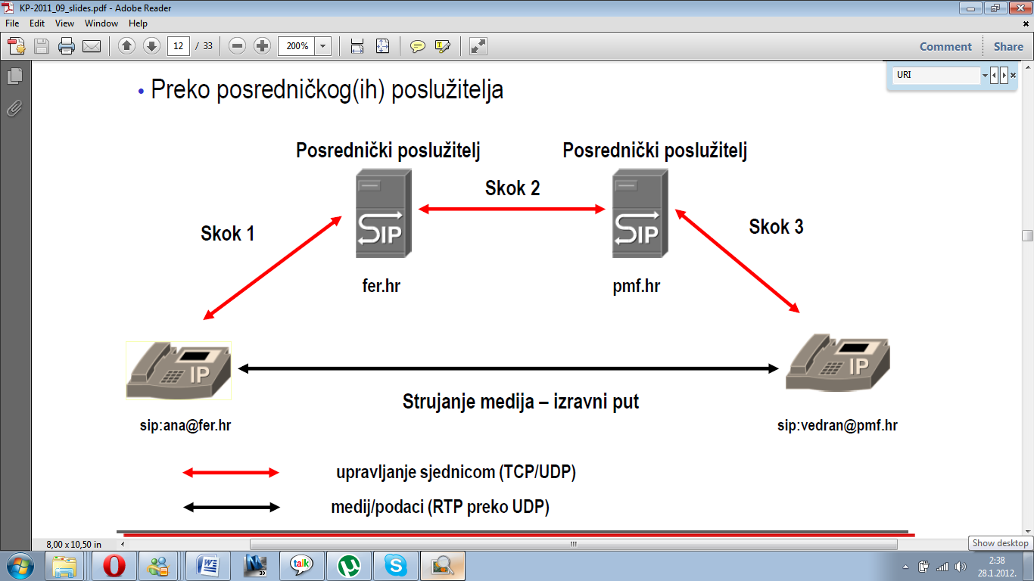**Slijed operacija prilikom uspostave sjednice:**

1: klijent šalje inicijalni INVITE zahtjev

2: poslužitelj vraća odgovor

3: klijent prima odgovor na inicijalni zahtjev

4: klijent ili poslužitelj generiraju daljnje zahtjeve

5: primanje daljnjih zahtjeva

6: BYE – kraj sjednice

x: CANCEL – može se dogoditi tijekom sjednice

1. 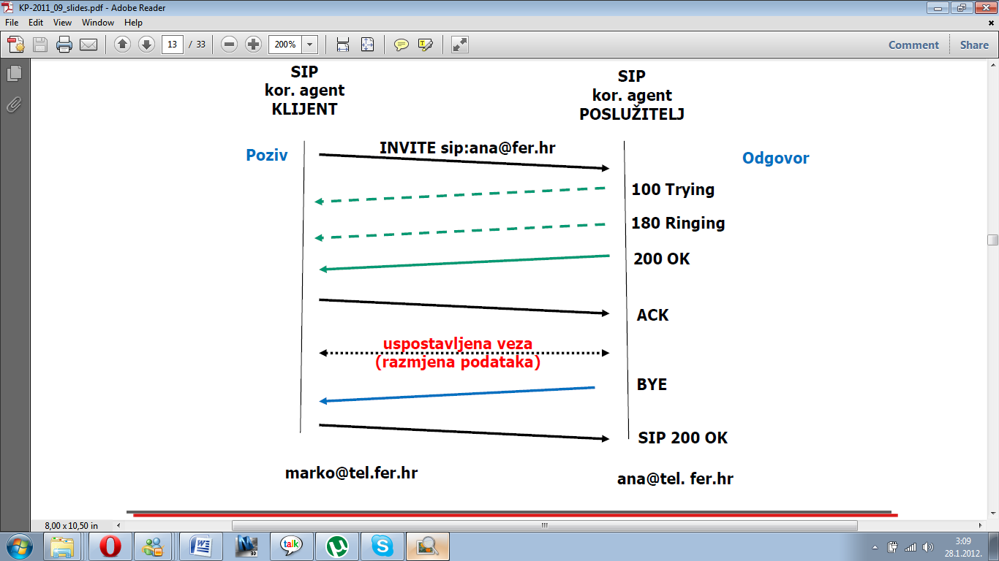***SIP ZAHTJEVI***

**INVITE**: iniciranje sjednice (poziv na sjednicu), opis sjednice uključen je u tijelo poruke (SDP)

**Re-INVITE**: koristi se za promjenu stanja/parametara sjednice

**ACK**: potvrda uspostave sjednice, koristi se u paru s INVITE

**BYE**: završetak sjednice

**CANCEL**: prekid sjednice

**REGISTER**: povezuje adresu sa trenutnom lokacijom, može sadržavati korisničke podatke

**OPTIONS:** provjera mogućnosti primatelja

Slika Primjer izravnog poziva

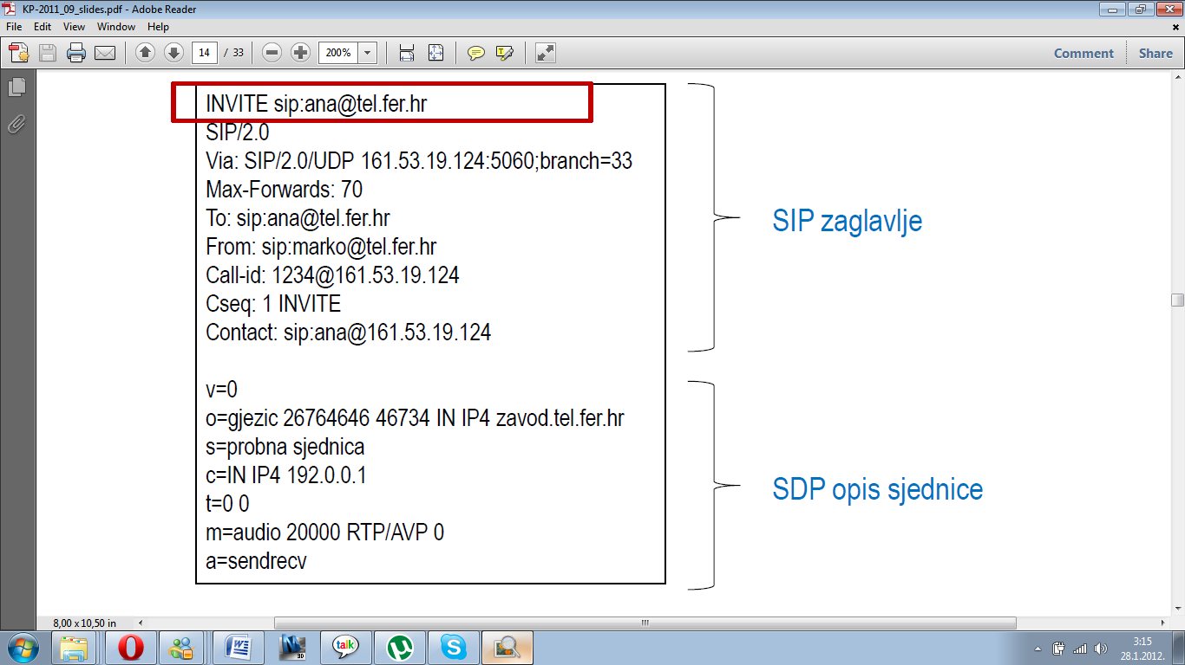**INVITE zahtjev**

Važna polja u zahtjevu:

**Call-ID** - jedinstveni broj sjednice

**Cseq** – brojač, vrijednost brojača se smanjuje slanjem svakog novog zahtjeva s istim Call-ID

**To i From -** lokalna i udaljena adresa, zajedno **s Call-ID definiraju jedinstvenu sjednicu**

**REGISTER zahtjev**

* 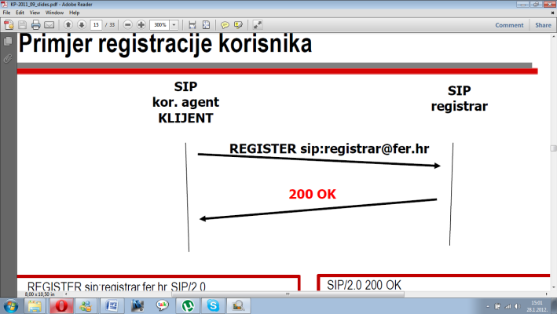korisnički agent (UAC/UAS)obaviještava mrežu o svojoj lokaciji, odnosno trenutnoj IP adresi
* registracija obavezna za dolazne pozive, za odlazne ne
* zahtjev se šalje i prosljeđuje dok ne dođe do nadležnog poslužitelja za registraciju u domeni (periodički se šalje)
* ***Cseq* se smanjuje svakim slanjem REGISTER zahtjeva**
* može sadržavati tijelo poruke, ali i ne mora

**BYE zahtjev**

* raskid sjednice može inicirati **jedan** **od korisničkih agenata koju sudjeluju u sjednici** (ne posrednički poslužitelj ili neki treći korisnički agent)
* zahtjev s kraja na kraj

**ACK zahtjev (acknowledgement)**

* potvrda, **konačni odgovor INVITE poruci**
* zahtjev od točke do točke
* slanjem ACK **CSeq se ne smanjuje**
* **poslužiteljska strana uspoređuje *Cseq* broj u ACK poruci s odgovarajućim *Cseq* brojem u INVITE poruci**

**CANCEL zahtjev**

* prekid sjednice **može biti iniciran od korisničkog agenta ili posredničkog poslužitelja**
* zahtjev od točke do točke
* prosljeđuje **se istim putem kao i INVITE zahtjev**

**Polja u zaglavlju SIP**

* četiri kategorije polja u zaglavlju:
  + općenita
  + vezana uz poruku zahtjeva
  + vezana uz poruku odgovora
  + vezana uz entitet u mreži
* vrste poruka s obzirom na komunikaciju:
  + od točke do točke
    - uz korisničke agente na klijentu i poslužitelju, poruke mogu biti poslane i od posredničkih poslužitelja
    - u nekim slučajevima posrednički poslužitelji ih mogu i mijenjati
  + s kraja na kraj

**Polja u zaglavljima zahtjeva (i odgovora)**

* Call-ID – obavezno polje, jedinstveni broj korisničkog agenta koji sudjeluje u komunikaciji
* Contact – adresa na koju se šalju zahtjevi i odgovori prilikom komunikacije, popunjava poslužitelj za preusmjeravanje
* CSeq – nalazi se u svakom zahtjevu, broj zahtjeva koji je poslan, broj se smanjuje sa svakim slanjem zahtjeva unutar iste komunikacije
* Date – datum slanja
* From – adresa entiteta koji kreira/inicira poruku
* To – adresa entiteta koji treba primiti poruku
* Via – zapis o ruti poruke, kako bi komunikacija išla isom rutom u drugom smjeru ◻Allow-events - način komunikacije, npr. dijalog

**Polja u zaglavlju zahtjeva**

* Accept – prihvatljiva vrsta medija
* Accept-contact – adresa posredničkog poslužitelja preko kojeg se šalje zahtjev
* Accept-encoding – prihvatljiva shema kodiranja
* Accept-language – prihvatljiv jezik komunikacije
* Authorization – informacija o autorizaciji poruke
* Reason – razlog prekida sjednice (kod BYE i CANCEL poruka)
* Reply-to – adresa na koju se šalje odgovor
* Route – informacija o usmjeravanju zahtjeva
* Session-expires – vrijeme isteka sjednice

1. ***SIP odgovori***

* SIP odgovori su definirani u HTTP obliku:

*SIP-Version SP Status-Code SP Reason-Phrase CRLF*

*(SP=Space, CRLF=Carriage Return and Line Feed)*

Primjer:

SIP/2.0 404 Not Found

* prva znamenka označava klasu odgovora
* nakon što je sjednica uspostavljena, klijent ili poslužitelj mogu generirati INVITE ili BYE zahtjeve s ciljem promjene ili završetka sjednice

**Vrste SIP odgovora**

* 1xy – informativni, o statusu poziva

zahtjev primljen, nastavlja se procesiranje zahtjeva (npr. 180 ringing)

* 2xy – uspješno izvršenje zahtjeva

akcija uspješno primljena, razumljiva i prihvaćena (npr. 200 OK)

* 3xy – preusmjeravanje

daljnje akcije preusmjerene s ciljem izvršenja zahtjeva (npr. 301 *Moved temporarily*)

* 4xy – pogreška na klijentu

zahtjev sadrži sintaksnu pogrešku ili ne može biti izvršen na tom poslužitelju (npr. 404 *Not Found*)

* 5xy – pogreška na poslužitelju

nemogućnost valjanog izvršenja zahtjeva (npr. 500 *Internal server error*)

* 6xy – globalna pogreška

zahtjev nije valjan niti za jedan poslužitelj (npr. Decline)

**Informativni odgovori (1xx)**

* informiraju o napretku uspostave poziva
* odgovori **s kraja na kraj**
  + **izuzetak je poruka 100 Trying** koji se šalje **od točke do točke** i ne sadrži tijelo poruke, **nikad se ne proslijeđuje**
  + 180 Ringing – informira da je INVITE primljen, ukoliko pozvani korisnik odgovori brzo, ne šalje se
  + 181 Call is being forwarded – poziv je preusmjeren na drugu krajnju točku
  + 182 Call queued – zahtjev INVITE je primljen i stavljen u rep čekanja za obradu
  + 183 Session progress – informira da je INVITE primljen i uspostava sjednice je u postupku (slična je poruci Trying ali se šalje s kraja na kraj)

**Potvrdni odgovori (2xx)**

* odgovori koji upućuju da je zahtjev uspješno primljen i prihvaćen
* **200 OK**
  + (1) odgovor na poziv u sjednicu - prihvaća poziv i u tijelu poruke šalje parametre pozvanog korisnika
  + (2) odgovor na zahtjev – uspješan primitak ili obrada zahtjeva
  + **odgovor na INVITE, REGISTER i OPTIONS**
* 202 Accepted – zahtjev je primljen, ali ne može biti obrađen od primljene strane (trenutno)

**Poruke preusmjeravanja (3xx)**

Šalju se **od strane posredničkog usmjeritelja (proxy) ili usmjeritelja za preusmjeravanje** (redirect) kao odgovor na zahtjev za uspostavom sjednice. Primanjem odgovora klijent može potvrditi i primitak (ACK) te tada šalje novi INVITE zahtjev na dobivenu adresu poslužitelja.

* **300 Multiple choises** – odgovor koji indicira da je zahtjev poslan na više mogućih lokacija
* **301 Moved permanently** – odgovor sadrži novu adresu pozvanog korisnika (Contact polje zaglavlja)
* **302 Moved temporarily** – odgovor sadži novu adresu koja trenutno vrijedi za pozvanu stranu (adresu u Contact polju ne treba spremati, vrijedi odreĎeno vrijeme definirano u Expires poljem)
* **305 Use proxy** – odgovor koji daje adresu posredničkog poslužitelja koji je nadležan za poslani zahtjev te pozivajuća strana mora poslati novi zahtjev na novu adresu
* **380 Alternative service** – odgovor vraća adresu poslužitelja koji poslužuje željenu uslugu

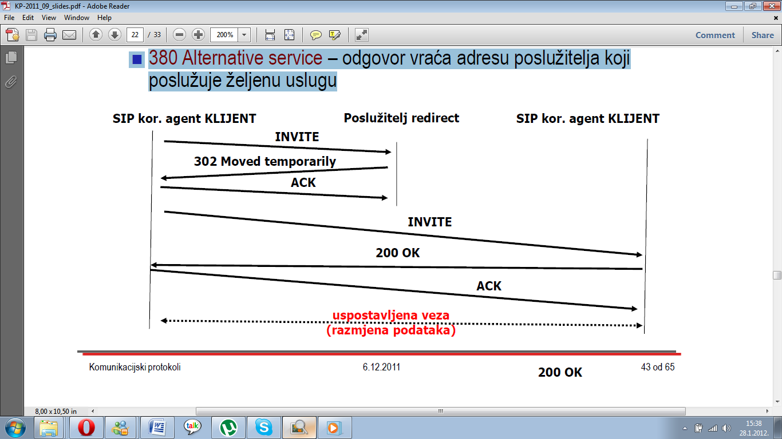

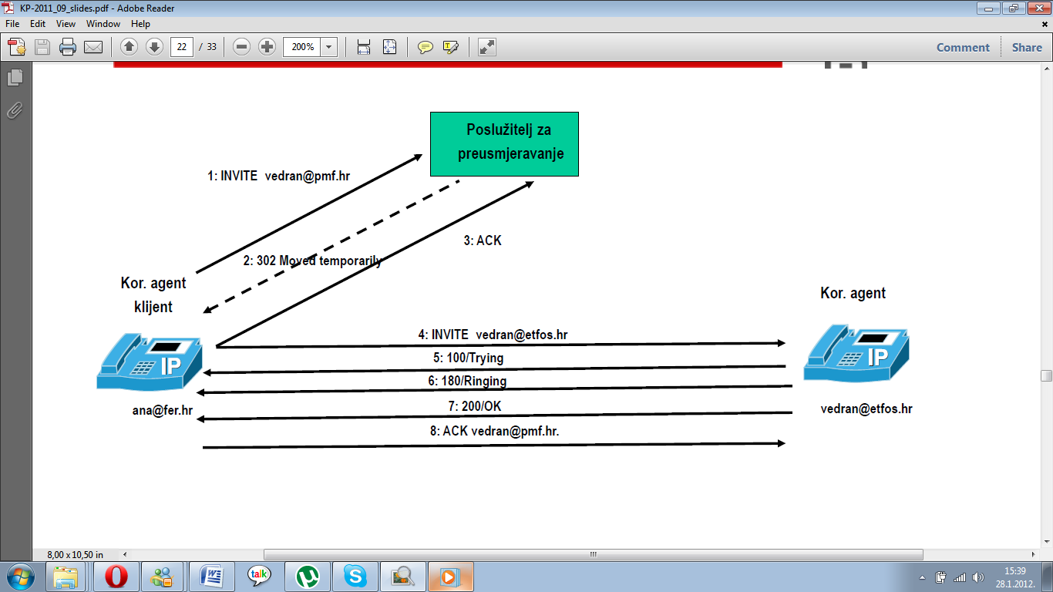

Slika Primjer izravne uspostave poziva

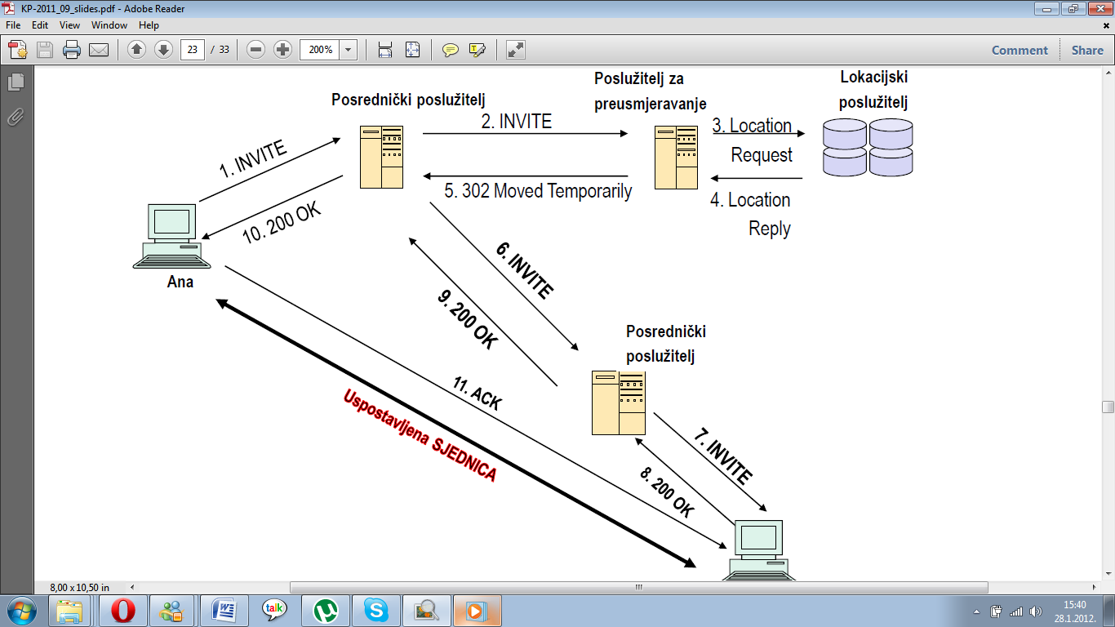

Slika Primjer poziva preko posredničkog poslužitelja

**Usmjeravanje**

Via polje u SIP zaglavlju - definira put/rutu kojom se zahtjev usmjerava

* Zaglavlje Via :
  + inicijator zahtjeva stavlja adresu u via zaglavlje
  + poslužitelji provjeravaju via zaglavlja, dodaju vlastitu adresu i prosljeđuju zahtjeve
  + svaki posrednički poslužitelj dodaje Via zaglavlje sa svojom adresom kako bi se osiguralo da će odgovor ići istom rutom
  + radi se radi izbjegavanja petlji i neuobičajenih situacija kod usmjeravanja

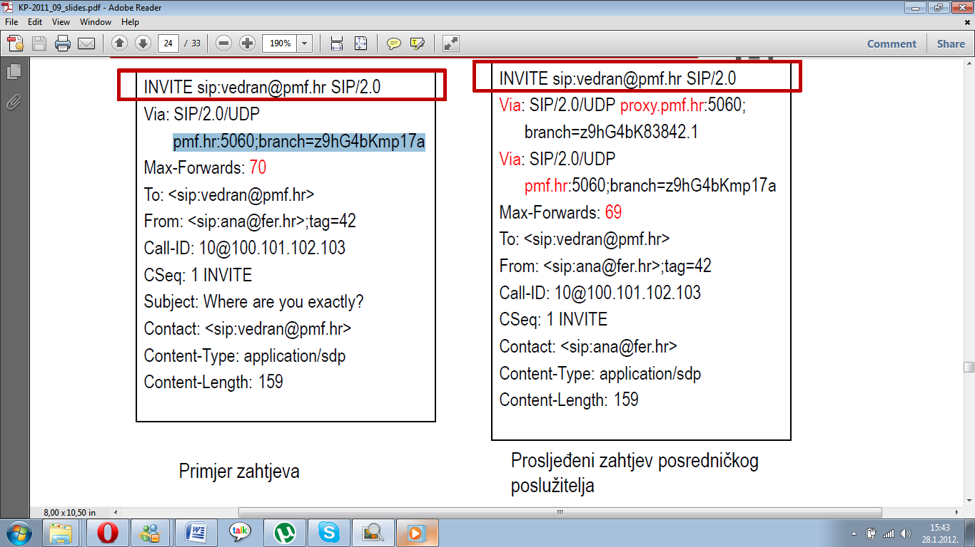

**Pogreške**

* **Klijent** 
  + zahtjev ne može biti ispunjen
  + poslužitelj daje odgovor klijentu kako zahjev mora biti preformuliran i ponovo poslan (4xx)
  + npr. 400 Bad request – nedostaje neko polje (to, from, call-id ili cseq)
* **Poslužitelj -** 5xx (npr. 500 Server internal error)
* **Općenite pogreške**
* odgovori koji upućuju da će se pogreška za poslani zahtjev uvijek dogoditi bez obzira na mjesto gdje se zahtjev pošalje te da ga ne treba nigdje i nikada u ovom obliku ponovo poslati
* 6xx (npr. 600 Busy everywhere)

**Mehanizmi sigurnosti**

SIP podržava mehanizme autentifikacije i šifriranja

* Šifriranje s kraja na kraj
* Šifriranje od skoka do skoka

Posrednički poslužitelj može zahtijevati autentifikaciju

* INVITE sa 407 Proxy-Authentication Required
* Klijent odgovara sa re-INVITE sa Proxy-Authorization zaglavljem

SIP korisnik može zahtjevati autentifikaciju:

* Odgovara sa INVITE sa 401 Unathorized
* Klijent šalje re-INVITE sa Authorization zaglavljem

**Autentifikacija**

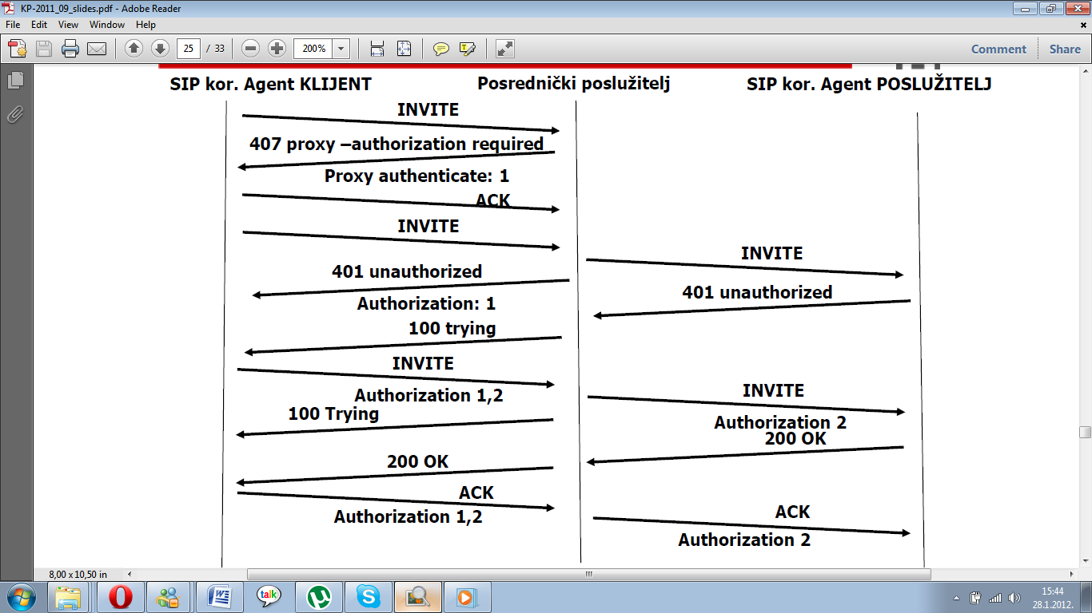

**Primjer SIP poziva**

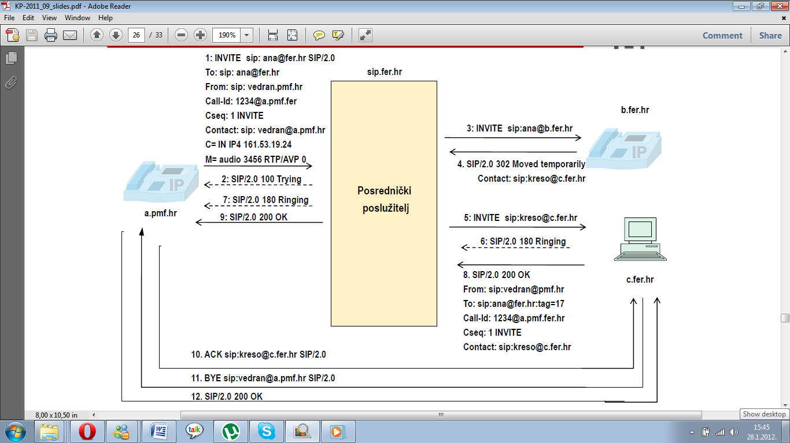

**Prijenos signalizacije mrežom IP**

Protokoli:

* SIGTRAN
  + SCTP (Stream Control Transmission Protocol)
* MGCP (Media Gateway Control Protocol)
* BICC (Bearer Independent Control Protocol)
* IAX (Inter-Asterisk eXchange Protocol)
* TRIP (Telephone Routing over IP)

**Evolucija signalizacijskih protokola**

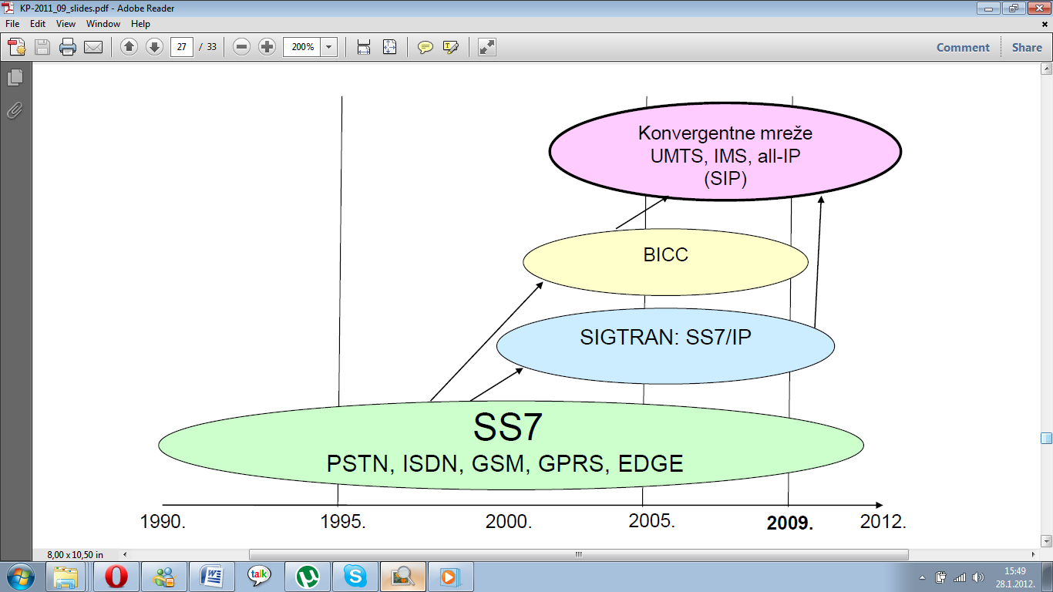

**SIGTRAN -** *Signaling Transport* , SIGTRAN

* Skup protokola koji omogućavaju prijenos signalizacije SS7 preko mreže IP
* IETF, RFC 2719, arhitektura
* Tri komponente
  + - Protokol za adaptaciju
      * Podržava specifične SS7 protokole
      * M2UA, M2PA, M3PA, SUA, IUA
    - Stream Control Transmission Protocol (SCTP)
      * Podržava skup pouzdanih prijenosnih funkcija za prijenos signalizacije
    - Internetski protokol IP

**SIGTRAN protokolni složaj**

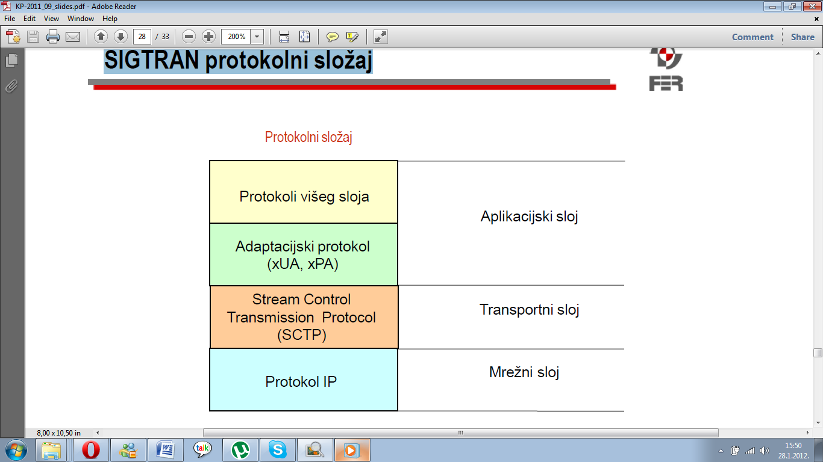

**Protokol SCTP -** *Stream Control Transmission Protocol*, SCTP

Internetski protokol transportnog sloja, sličan protokolu TCP

* spojno-orijentirani pouzdani protokol
  + pruža spojnu uslugu transporta struje okteta povrh nespojnog IP-a
  + uspostavlja logičku vezu izmeĎu procesa na krajnjim računalima
  + osigurava pouzdan transport s kraja na kraj pomoću mehanizama potvrde i retransmisije, uz očuvani redoslijed struje okteta i upravljanje transportnom vezom, kontrola zagušenja
* **poboljšanja u odnosu na TCP** 
  + Podržava veliki broj sjednica (*high fun-out*)
  + Brzo otkrivanje pogrešaka uz kontrolu zagušenja

**Konverzija protokola SS7/IP**

*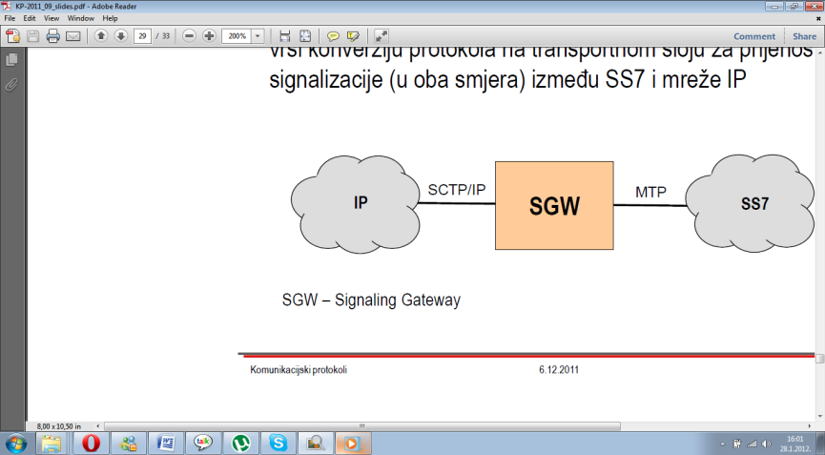Signaling Gateway*, SGW

Omogućuje prijenos signalizacije SS7 kroz mrežu IP odnosno vrši konverziju protokola na transportnom sloju za prijenos signalizacije (u oba smjera) između SS7 i mreže IP.

**Primjer: prijenos protokola GSM mrežom IP**

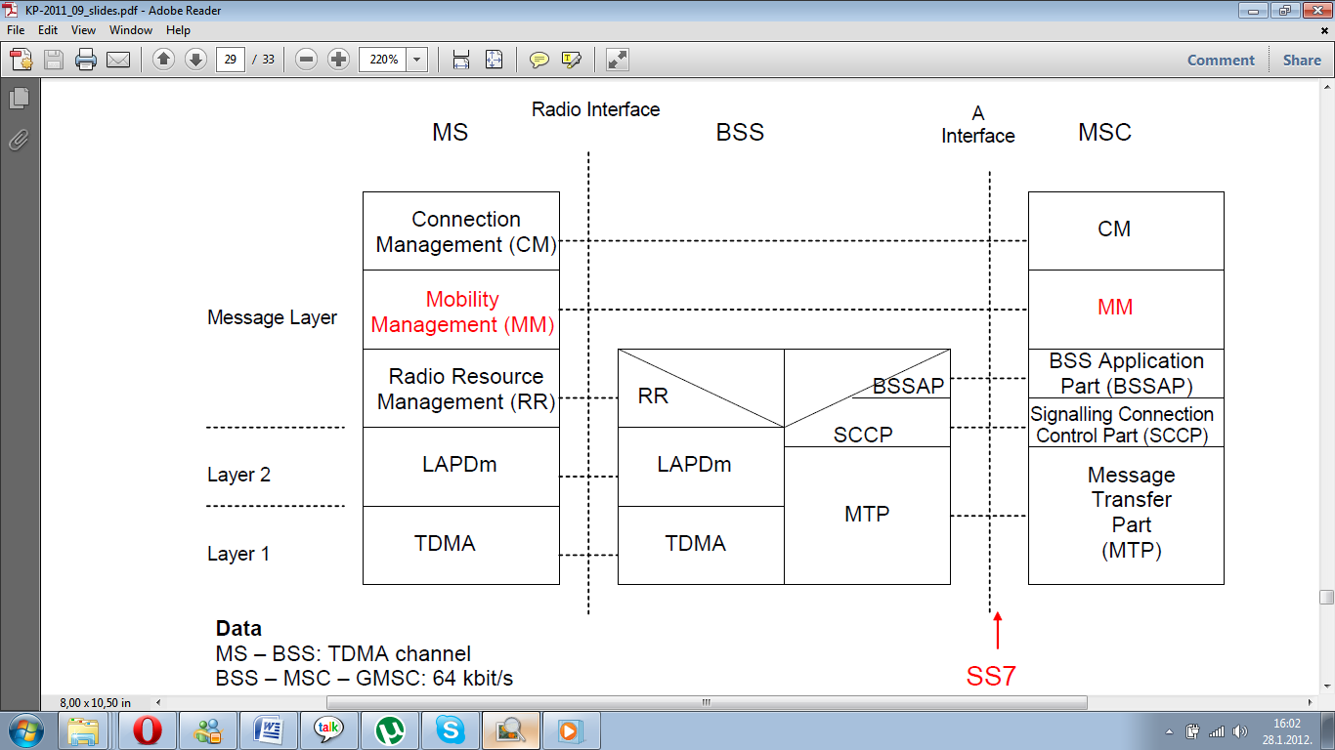

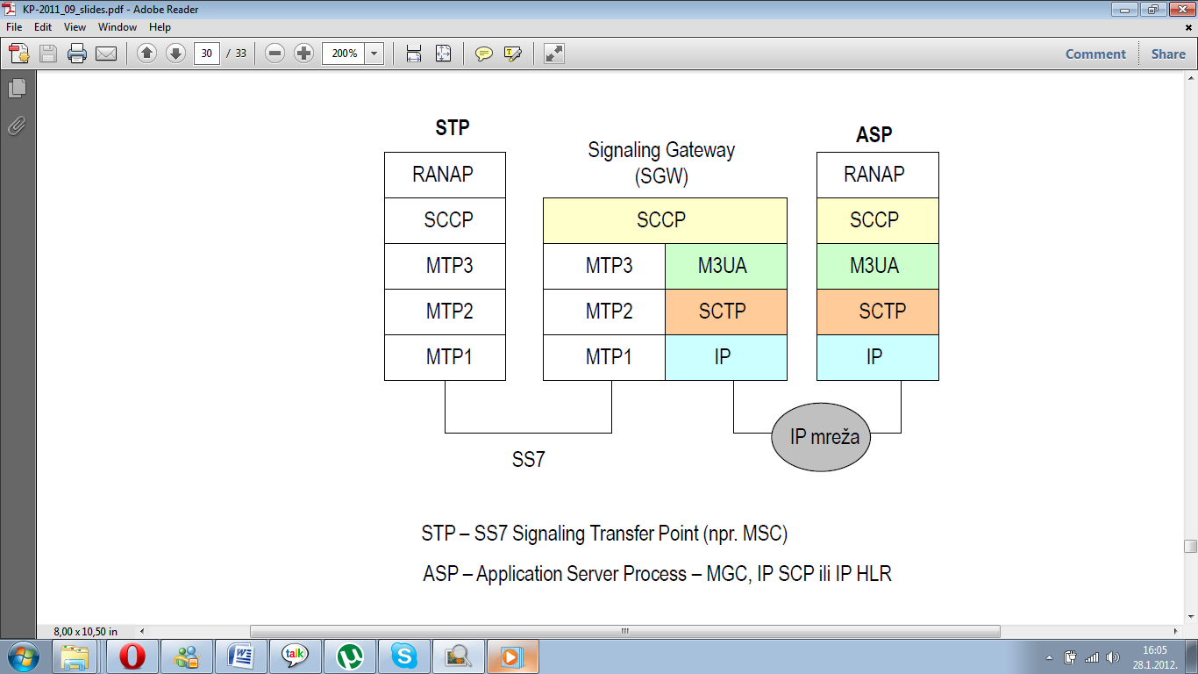

**Protokol MGCP -** *Media Gateway Control Protocol*, MGCP

Tri naziva i standarda:

* Media Gateway Control Protocol, MGCP - RFC 3435
* MEGACO – Media Gateway Control Protocol (IETF) - RFC 3235
* H.248 (ITU-T)

Signalizacijski protokol za upravljanje čvorovima za prijenos podataka (Media Gateway, MGW) u paketskim mrežama (IP) i mrežama s komutacijom kanala (PSTN).

Upravljanje PSTN pozivima preko mreže IP (PSTN over IP).

Koristi protokol RTP/RTCP te protokol UDP na transportnom sloju.

**Protokoli BICC i IAX**

*Bearer Independent Control Protocol*, BICC

* Proširenje signalizacije SS7 ISUP za uspostavu poziva u paketskim mrežama

*Inter-Asterisk eXchange Protocol*, IAX

* Signalizacijski protokol za uspostavljanje, održavanje i raskidanje višemedijskih sjednica te strujanje medija putem internetske mreže.
  + Prvenstveno služi za upravljanje i prijenosom podataka kod telefonskih poziva mrežom IP (VoIP)
  + Koristi protokol UDP na transportnom sloju, vrata 4569, ne koristi protokol RTP za prijenos podataka

**Protokol TRIP -** *Telephone routing over IP*, TRIP

* Protokol za usmjeravanje telefonskih poziva mrežom IP
* Neovisan o signalizacijskom protokolu (SIP)
* Temelji se na protokolu BGPv4
  + Oglašava atribute puta i bira putove do odredišta (korisničkih telefona) primjenom vlastite politike usmjeravanja
  + TRIP peers
  + Koristi TCP

**Izvedbeno rješenje SGW-a: Softswitch**

* Softswich: djelotvoran prijenos govora preko mreže IP
* Prvi korak‖ prema All-IP arhitekturi
* Razdvajanje upravljanja pozivom od funkcija prijenosa podataka u IP mreži
  + Upravljački sloj
    - Softswitch čvorovi djeluju kao poslužitelji koji upravljaju pozivom/vezom
    - Signalizacija izmeĎu mrežnih čvorova (npr. SIP, SIGTRAN)
  + Sloj poveznice
    - Media Gateways (MGW) su upravljani od strane softswitcha
    - Odgovorni za ostvarivanje veze kroz IP mrežu i za strujanje medija kroz mrežu (npr. RTP)
* Usluga: prijenos govora mrežom IP

**Usluga prijenosa govora - Softswitch arhitektura**

